**Escuela Normal de Educación Preescolar**

**Licenciatura en educación preescolar.**



**Curso:**

Optativa.

**Maestro:**

Marlene Muzquiz Flores.

**Alumna:**

Tamara Lizbeth López Hernández #7

**3° “B”**

**Actividad:**

**“Mi historieta, novela o cuento favorito”**

**Unidad I: Géneros y tipos de textos narrativos y académico – científicos.**

**Competencias de la unidad:**

* Utiliza la comprensión lectora para ampliar sus conocimientos y como insumo para la producción de diversos textos.
* Diferencia las características particulares de los géneros discursivos que se utilizan en el ámbito de la actividad académica para orientar la elaboración de sus producciones escritas.

**Saltillo Coahuila 29 de abril del 2021**

**De ratones y hombres.**

**-John Steinbeck.**

Considero que este libro es mi favorito ya que al momento de leerlo me provocó una serie de sentimientos que hicieron involucrarme o adentrarme en la historia. El libro, “de ratones y hombres” nos cuenta la vida de dos hombres llamados George Milton y Lennie Small, los cuales eran trabajadores de rancho. Se describe a George como un hombre de estatura baja y muy astuto; por otro lado, se encuentra Lennie, el cual es un hombre de estatura alta y muy inocente, que cuenta con la mentalidad de un niño.

Dentro del libro se describen los sucesos por los que pasaron George y Lennie para lograr conseguir un buen trabajo, y un lugar en el cual pudieran pasar la noche y les brindaran una buena paga, este lugar lo encuentran en un rancho, gracias a que se los recomendó uno de sus amigos, a partir de ahí comienza la historia.

Este libro me gustó mucho ya que toman diversos temas como la discriminación, el “machismo”, el abuso, y los redactan tal y como lo veían antes a causa de las ideas erróneas que se tenían; considero que el tema principal del libro es sobre la inocencia de un hombre (Lennie), que probablemente contaba con alguna discapacidad que anteriormente no se conocía, por lo tanto, las personas lo veían diferente y como una persona “peligrosa”; para esto se encontraba George, el cual era amigo de Lennie y siempre lo apoyaba o lo aconsejaba (a su manera).

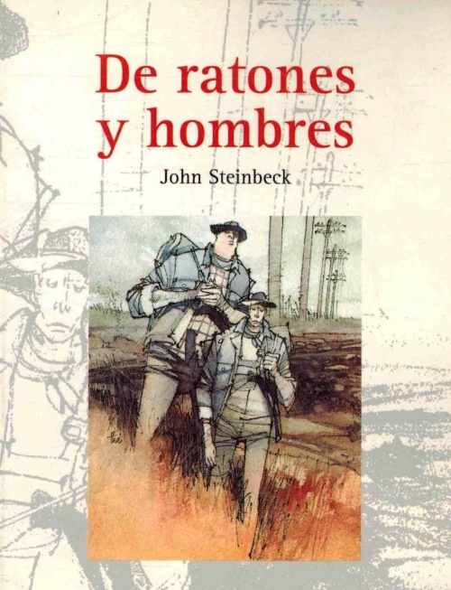Considero que este libro plasma “la amistad” de una manera diferente, le da un gran significado y lo hace ver como un todo, y esto se ve reflejado en George y en como cuido de Lennie hasta el ultimo momento; sin duda es un libro que recomendaría porque, al momento de leerlo te hace ver las cosas desde una perspectiva totalmente diferente, cuestiona tus pensamientos y la forma de ver el mundo.